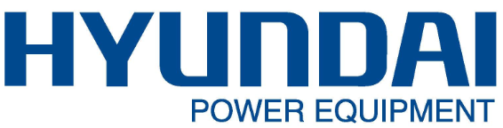

Termiczna myjka ciśnieniowa
Model: HNHPT206B-A2

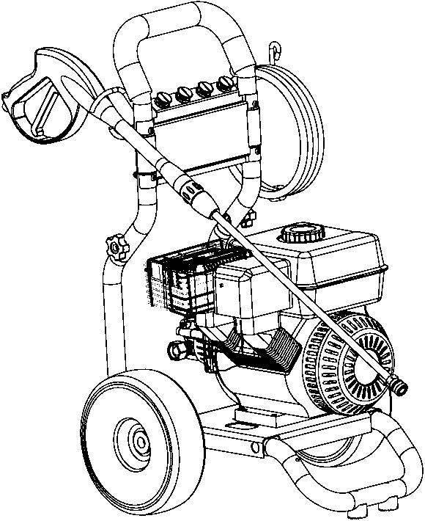

R210_B_J


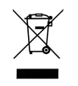


 Ostrzeżenie: Przed użyciem urządzenia, prosimy dokładnie przeczytać instrukcję.

HYUNDAI
32, rue Aristide Bergès - ZI 31270 Cugnaux - France
Urządzenie Licencjonowane przez Hyundai Corporation, Korea

Spis Treści

- Opis produktu ………………………………….......……………...………..3
- Zasady bezpieczeństwa ………………………………….………………….3-10
- Instalacja ………………………………..….….….….….….….…..…..….11-12
- Posługiwanie się …………………………………............…………………13-15
- Wyłączanie…………………………………....……………………..………16-17
- Przechowywanie ………………..………….………………………………18
- Czyszczenie …………………………….…….........………………………18-19
- Zapobieganie zagrożeniom….……………………….....……………………20
- Serwisowanie……………………………………..………………………….21-22
- Dane techniczne…………………………………………………..………….23-25

Przeznaczenie
Urządzenie jest spalinową myjką ciśnieniową, przeznaczoną do prac na wolnym powietrzu. Ma cztery dysze ustawione pod kątami 0 °, 15 °, 40 °, wylotu wysokiego ciśnienia. Ostatnia dysza jest używana z detergentem.

Używać benzyny SP98; inna może uszkodzić silnik.

- Używać zgodnie z niniejszą Instrukcja. Skutki nieprawidłowego obchodzenie się z produktem bądź użycie niezgodnego z instrukcją w żadnym wypadku nie będą obciążać producenta.
- Niestosowanie się do ostrzeżeń i instrukcji może skutkować porażeniem elektrycznym, pożarem lub poważnymi obrażeniami.
- Przekazując urządzenie innej osobie należy również przekazać niniejszą instrukcję obsługi.
- Użycie przystawek innych niż zalecane przez producenta może skutkować urazami, wypadkami i nieprawidłowym działaniem narzędzia.
- Urządzenie nie powinno być używane przez dzieci. Uważać, aby nie bawiły się nim dzieci.
- Urządzenie nie jest przeznaczone do użytku przez osoby o ograniczonej sprawności fizycznej, sensorycznej bądź umysłowej, chyba że w towarzystwie osoby odpowiedzialnej za bezpieczeństwo użytkownika lub pod nadzorem instruktora uczącego posługiwania się nim.
- Dzieci nie mogą bawić się urządzeniem.
- Nie rozmontowywać urządzenia samodzielnie. Wszelki demontaż, naprawy i przeglądy powinny być wykonywane przez wykwalifikowany personel.
- OSTRZEŻENIE: Urządzenie jest przeznaczone wyłącznie ze środkami czyszczącymi zalecanymi przez producenta. Użycie innych środków czyszczących albo chemikaliów może obniżyć bezpieczeństwo używania.
- OSTRZEŻENIE: Przy niewłaściwym użyciu strumienie wysokiego ciśnienia mogą być niebezpieczne. Nie wolno kierować strumienia na ludzi, urządzenia elektryczne ani na samą myjkę.
- OSTRZEŻENIE: Nie używać myjki w pobliżu innych osób, chyba że mają odzież ochronną.
- Nie kierować strumienia na siebie ani inne osoby aby zmyć obuwie albo odzież.
- OSTRZEŻENIE: Ryzyko wybuchu. Nie rozpryskiwać cieczy palnych.
- OSTRZEŻENIE: Urządzenie wysokiego ciśnienia nie może być obsługiwane przez dzieci ani osoby nieprzeszkolone.
- OSTRZEŻENIE: Rurki, armatura i złącza są istotne dla bezpieczeństwa pracy z urządzeniem. Używać tylko armatury i złączy zalecanych przez producenta.
- OSTRZEŻENIE: Aby zapewnić bezpieczeństwo korzystania używać wyłącznie oryginalnych części zamiennych zaaprobowanych przez producenta.
- OSTRZEŻENIE: Woda, która płynęła przez zapory przepływu jest uznawana za niebezpieczną.
- OSTRZEŻENIE: Przed rekonfigurowaniem do nowych zadań, podjęciem czynności naprawczych, czyszczeniem albo serwisowaniem odłączyć zasilanie.
- OSTRZEŻENIE: Nie używać urządzenia jeżeli jakieś istotne części są niesprawne, taka jak urządzenia bezpieczeństwa, węże wysokiego ciśnienia, albo zawór pistoletowy.
- OSTRZEŻENIE Nie używać w pomieszczeniach maszyn napędzanych silnikami spalinowymi, chyba że zapewniona jest wentylacja zaaprobowana przez służby BHP.
- OSTRZEŻENIE: Upewnić się, że żadne spaliny nie wylatują w pobliże wlotów powietrza.
- Dzieci, zwierzęta i osoby postronne nie mogą się znajdować w promieniu 10m od pracującego urządzenia.
- Wąż wysokociśnieniowy musi być przyłączony do sprężarki przez cały czas, gdy system jest pod ciśnieniem.
- Nie używać płynów powodujących korozję ani palnych.
- Urządzenie musi zostać podłączone do źródła wody za pomocą nowego zestawu przewodów; stary zestaw przewodów nie może być użyty ponownie.
- Upewnić się, że żadne spaliny nie wylatują w pobliże wlotów powietrza.
- Pracując z urządzeniem używać środków ochronny osobistej, okularów ochronnych, nauszników, kasku z osłoną oczu..
- Dla ułatwienia transportu zagiąć lancę. Przed transportem upewnić się się, że urządzenie jest wyłączone a kluczyk wyjęty.
- Przed montażem, rozmontowaniem, naprawami, transportem, serwisowaniem i przechowywaniem upewnić się że maszyna jest wyłączona. •
- Obchodzić się z urządzeniem ostrożnie, nie rzucać.
- Nie używać w złych warunkach pogodowych, kiedy jest bardzo zimno. Nie używać z wodą z roztopów.
- Pracować w miejscach o równym i stabilnym podłożu.
- Wąż zasilania może być podłączony do magistrali wodnej o maksymalnym ciśnieniu 10 bar.
- Nie podłączać do źródeł wody pitnej.
- Podczas transportu brać pod uwagę ciężar urządzenia Nie nadwyrężać się i korzystać z pomocy gdy potrzeba.
- Podczas przenoszenia z punktu do punktu pracy urządzenie musi być wyłączone a kluczyk zapłonu schowany. Popychać urządzenie za pomocą uchwytu.
- Podnosić urządzenie za pomocą uchwytu.
- Niewłaściwy transport może skutkować wypadkami i obrażeniami.
- Podczas korzystania, transportu, montażu, demontażu, przestojów, testów ustawiać w pozycji pionowej.
- Nie używać w miejscach gdzie występują zagrożenia, bo prowadzi to do sytuacji niebezpiecznych. Nie używać w pomieszczeniach, w miejscach gdzie występują spaliny itp.
- W przypadku awarii zatrzymać urządzenie i odłączyć zasilanie. Sprawdzić stan urządzenia, a gdy potrzeba wezwać serwis dla dokonania oględzin.
- Dociskają zawór pistoletowy pamiętać o odrzucie. Odrzut może prowadzić do utraty kontroli nad urządzeniem i spowodować wypadek. Trzymać mocno obiema rękami. Siła odbicia przekracza 20N.
- OSTRZEŻENIE Zawsze odłączać od zasilania gdy urządzenie jest pozostawione bez dozoru.
- W przypadku awarii (np. przebicia albo awarii komponenta) natychmiast zatrzymać urządzenie dla uniknięcia zagrożeń i wypadków (np. rozlania detergentu, paliwa albo oleju) Zbadać problem. Przekazać do oględzin przez wykwalifikowanego technika. W przypadku rozlania zabrać urządzenie i wyczyścić miejce.
Zasady Bezpieczeństwa – zapoznać się!
• Zabrania się stosowania do ludzi i zwierząt. Urządzenie nie jest przeznaczone do użytku przez osoby o ograniczonej sprawności fizycznej, sensorycznej bądź umysłowej (w tym dzieci) ani przez osoby nieobeznane z urządzeniem, chyba że w towarzystwie osoby odpowiedzialnej za bezpieczeństwo użytkownika lub pod nadzorem instruktora uczącego posługiwania się nim.
• Osoby pod wpływem alkoholu bądź leków nie powinny pracować z urządzeniem. Uważać, aby nie bawiły się nim dzieci.
• Nigdy nie spryskiwać kabli elektrycznych ani gniazdek
• Zabrania się uzupełniania paliwa podczas pracy
• Zabrania się uzupełniania paliwa przy włączonym zasilaniu.
• Nie dotykać gorących powierzchni ani nie dopuszczać do kontaktu węży z gorącymi powierzchniami silnika.
• Nie używać w pomieszczeniach zamkniętych gdyż grozi to zatruciem tlenkiem węgla
• Nie używać w pobliżu ognia.
• Nigdy nie kierować w kierunku benzyny.
• Nie używać wody gorącej.
• Nie pracować bez dopływu wody.


Podczas pracy stosować się dokładnie do instrukcji
• Przed użyciem zapoznać się z instrukcją.
• Pamiętać o zagrożeniu ogniem! Nie uzupełniać paliwa podczas pracy silnika. Nie przepełniać zbiornika paliwa.
Nie pracować w przypadku rozlania paliwa, w pobliżu rozlanej benzyny; odsunąć się i odpalić dopiero gdy urządzenie wyschnie.
• Używać na otwartym powietrzu i unikać kontaktu ze źródłami ciepła, takimi jak kotły, grzejniki itp.
• Spryskiwacz wysokiego ciśnienia może być niebezpieczny przy niewłaściwym posługiwaniu się. Urządzenie nie może pozostawać w bezpośrednim kontakcie z ciałem ludzkim, zwierzętami ani urządzeniami elektrycznymi.
- Urządzenie jest przeznaczone wyłącznie ze środkami czyszczącymi zalecanymi przez producenta. Użycie innych detergentów bądź chemikaliów może obniżyć bezpieczeństwo użytkowania. Używać wyłącznie produktów o neutralnym pH.
- Akcesoria dołączone do myjki ciśnieniowej, takie jak nakładki i złączki rurowe są istotne dla bezpieczeństwa pracy. Używać wyłącznie akcesoriów zalecanych przez producenta.
- Używać wyłącznie oryginalnych części zamiennych bądź równorzędnych, zaaprobowanych przez producenta.
- Nie używać gdy uszkodzony jest przewód paliwowy, albo inna istotna część, np. urządzenia bezpieczeństwa, lanca (rura z dyszą wylotową), przewód wysokiego ciśnienia albo pistolet.
- Nie odpalać silnika spalinowego w pomieszczeniach.
- Spaliny są toksyczne, nie używać w domu ani w garażu, nie zbliżać na odległość mniej niż 1 metra od budynków lub innych przedmiotów.
- Prowadzić na stabilnej, płaskiej powierzchni.
- Nie pracować z nadmierną prędkością, bo może to prowadzić do wypadków i urazów.
- Nie dotykać przyrządów zmieniających obroty silnika.
- Układ wydechowy może rozgrzać się do temperatury zapalającej materiały łatwopalne. Nie zbliżać urządzenia do takich materiałów. Nie używać w pobliżu materiałów palnych.
- Nie uzupełniać paliwa w pomieszczeniach zamkniętych ani podczas ruchu.
- Nie przykrywać urządzenia podczas pracy silnika.
- Po zatrzymaniu silnika układ wydechowy nadal może powodować oparzenia. Nie dotykać wydechu az do wystygnięcia silnika po wyłączeniu.
- Podczas uzupełniania paliwa nie używać telefonu komórkowego ani nie palić.
- Przed użyciem sprawdzić stan myjki i jej części, w tym pistolet, wąż, zaciski i zbiornik. Wszelkie usterki muszą zostać usunięte przed startem.
- Dzieci ani osoby postronne nie mogą przebywać w miejscu pracy.
- Myjka ciśnieniowa musi być obsługiwana przez osoby przeszkolone przez wykwalifikowanych instruktorów.
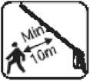
- Aby wykluczyć wycieki, przed transportem myjki opróżnić zbiornik paliwa.
- Unikać palnych substancji czyszczących, takich jak kwasy, ługi, wody morskiej i wody gorącej (50 ° C)
- Przechowywać w suchym i przewiewnym miejscu z opróżnionym zbiornikiem.
- Używać środków ochronny osobistej dla ochrony przed odpryskami, hałasem pyłem, okularów ochronnych, nauszników, kasku i obuwia przeciwpoślizgowego.

UWAGA: bezpiecznik pistoletu zapobiega przypadkowemu włączeniu, ale nie blokuje wyłączenia pistoletu.
• Nie dotykać rozgrzanych elementów urządzenia, bo może to spowodować oparzenia
• Nie dopuszczać do kontaktu węża z siatką zabezpieczającą wylot tłumika.• Używać we właściwym otoczeniu poza zasięgiem dzieci.
• Użytkownik nie może oddalać się od pracującego urządzenia.• Użytkownik musi potrafić wyłączyć urządzenie awaryjnie. Zapoznać się z działaniem przycisków.
• Nie odwracać uwagi od pracy• Nie używać urządzenia w przypadku przemęczenia albo pod wpływem alkoholu lub leków.• Nie stawiać urządzenia na nierównej powierzchni, zawsze zachować równowagę podczas pracy.
• Nie przewracać urządzenia.• Nie używać niezalecanego paliwa, bo może to skutkować sytuacją niebezpieczną,
Ostrzeżenie!
Gdy urządzenie jest włączone, wewnętrzna pompa działa nawet gdy spust pistoletu nie jest dociśnięty. Praca przez dłużej niż 3 minuty z zamkniętym strumieniem wylotowym (nie dociśniętym spustem) może uszkodzić pompę lub silnik.

Pobieranie wody
Ostrzeżenie! NIE PODŁĄCZAĆ DO GORĄCEJ WODY
■ średnica węża dopływowego co najmniej 19mm
■ dopływ co najmniej 6.2 l/min.
■ Prędkość dopływu odpowiada wypełnieniu zbiornika w ciągu minuty.
■ temperatura wody nie może przekraczać 50 ° C
■ nie używać wody z rozpuszczalnikami, takimi jak rozcieńczalniki farb, benzyna, olej etc.
■ używać czystej wody i nie dopuszczać do zabrudzenia myjki.

Zdecydowanie zaleca się, aby myjka nie pracowała jałowo (bez dociśnięcia spustu) przez okres dłuższy niż 5 minut, gdyż przepływ wody jest konieczny dla chłodzenia pompy.
Por. instrukcje serwisowania w Instrukcji Obsługi.
Rozmieszczenie naklejek ostrzegawczych
Naklejki ostrzegają przed zagrożeniami które mogą skutkować urazami.
Zapoznać się z ostrzeżeniami na naklejkach i wskazówkami niniejszej Instrukcji Użytkownika.
Objaśnienie symboli:

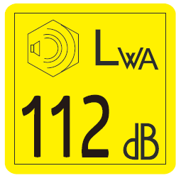 | Ostrzeżenie p. hałasem  Może osiągnąć 112dB (A )
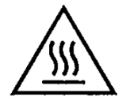 | OSTRZEŻENIE POWIERZCHNIA GORĄCA NIE DOTYKAĆ
 | Używać nauszników.
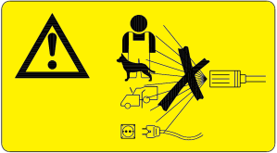 | Nie kierować pistoletu w kierunku osób, zwierząt ani żywności
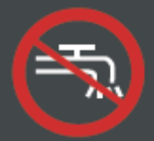 | Ta maszyna nie jest przeznaczony do podłączenia do źródeł zaopatrzenia w wodę pitną

Nazwy elementów
- Końcówki
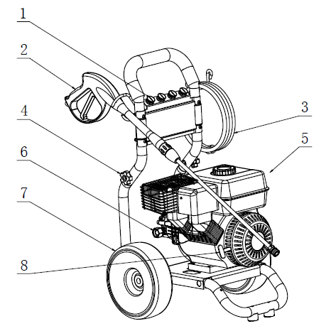

- Pistolet
- Zwój
- Złącze uchwytu
- Silnik
- Króciec wlotu wody
7. Koło
8. Linka
Instrukcje montażu:

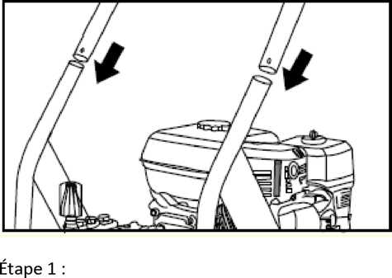
Krok 1 Wprowadzić drążek uchwytu do rur ramy i wyrównać otwory; przewlec śruby i dokręcić.

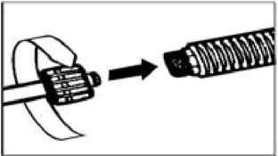
Krok 2 Założyć końcówkę na pistolecie

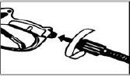
Krok 3 Ustawić końcówkę na pistolecie
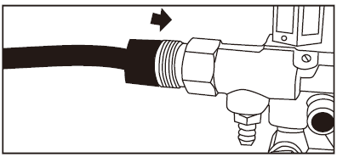
Krok 4 Podłączyć wąż wody do źródła.

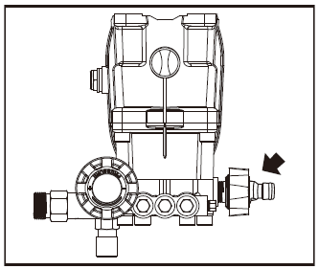
Krok 5 Podłączyć wąż do króćca czerpiącego myjki
.
Instrukcja obsługi
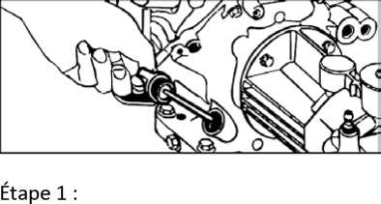

1. Sprawdzić poziom oleju silnika. Olej musi sięgać kreski wyżłobionej na dolnej krawędzi wlotu zbiornika oleju i nie przekraczać oznaczenia maksimum.
Por. instrukcję obsługi silnika
Po pierwszych 5 godzinach pracy spuścić olej i wymienić. Potem wymieniać co 50 godzin.

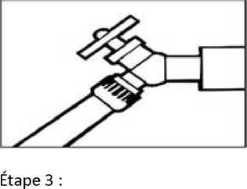
2. Wlać benzynę bezołowiową do baku.
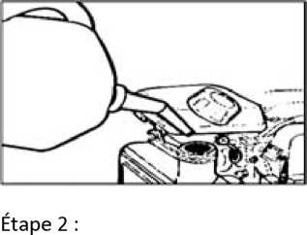

3. Podłączyć wąż do kranu i odkręcić całkowicie.

4. Docisnąć spust pistoletu i odczekać aż woda zacznie wypływać z dyszy wylotowej aby wypchnąć powietrze z rury .
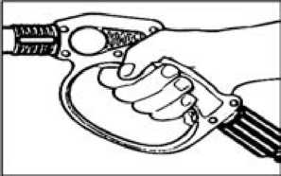

Uruchomianie silnika

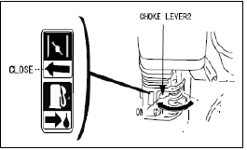
Zamknąć
Dźwignia w położeniu 2

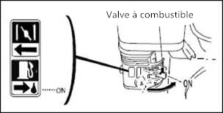
5. Ustawić dźwignię ssania do pozycji ON.

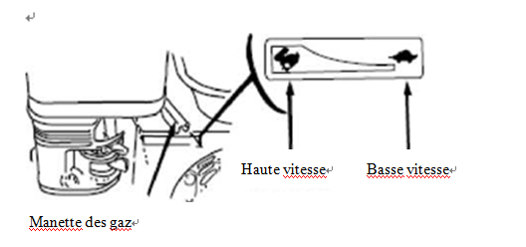
6. Otworzyć zawór paliwa

7. Popchnąć dźwignię gazu w lewo
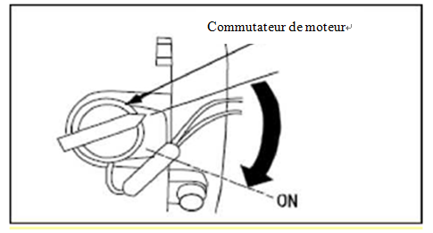
8. Przełącznik zapłonu ustawić na "ON"

Informacje: Nie używać ssania gdy silnik jest rozgrzany albo w wysokiej temperaturze otoczenia.
UWAGA: Nie włączać silnika gdy poziom oleju jest zbyt niski albo zbyt wysoki; może to prowadzić do uszkodzeń.

9. Najpierw pociągnąć za uchwyt startera do zatrzymania, a następnie szarpnąć aby odpalić silnik.
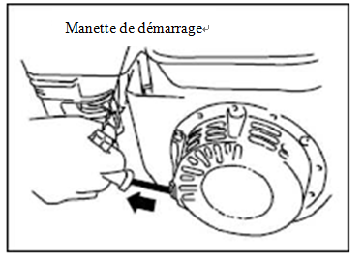
Uwaga: nie puszczać uchwytu, tylko podtrzymać aby linka spokojnie nakręciła się na bęben.

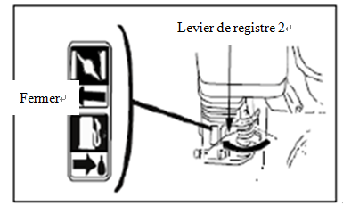

10. Ustawić dźwignię ssania do pozycji OFF.

Zatrzymywanie silnika
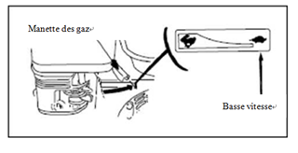
1. Ustawić dźwignię przepustnicy w prawo maks
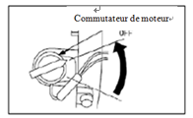

2. Przełącznik zapłonu na "OFF"
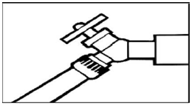
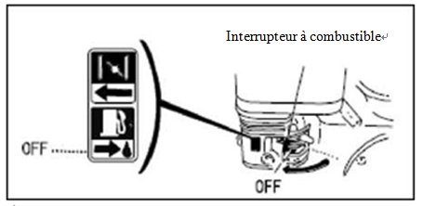

3. Zamknąć zawór paliwa
4. Zamknąć kran zawór wody

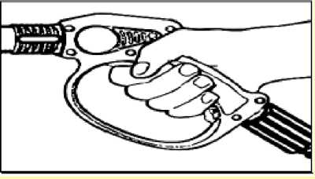
5. Docisnąć spust aby obniżyć ciśnienie wody.

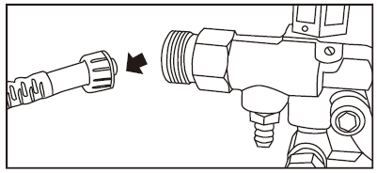
6. Odłączyć wąż od króćca czerpalnego.

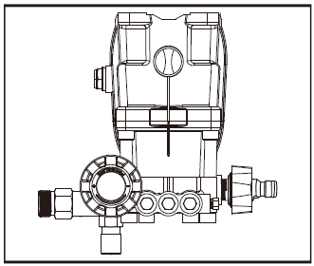
7. Odłączyć wąż wysokiego ciśnienia od króćca wylotu wody.
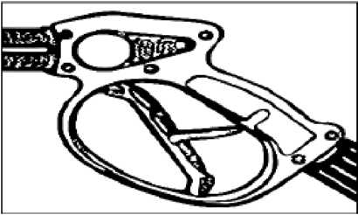
8. Zatrzasnąć blokadę spustu.

Nie włączać pozbawionej wody pompy na dłużej niż 50 minut.
Przechowywanie długookresowe:

- Odmontować wszystkie podłączenia wody
- Włączyć myjkę na krótką chwilę aby pozbyła się pozostałej wody.
- Spuścić paliwo z baku.
- Nie wyginać węża wysokiego ciśnienia.
- Przechowywać w miejscu, w którym temperatura nie spada poniżej zera.
- Dla uniknięcia ryzyka pożaru i eksplozji wystudzić silnik przed transportem albo wniesieniem do pomieszczeń.
Podczas transportu zawór paliwa musi być zamknięty; myjka powinna stać na równej nawierzchni a korek paliwa musi być zakręcony i w dobrym stanie. Rozlana benzyna albo jej opary są przyczyna pożarów.

OSTRZEŻENIE: Niestosowanie się do instrukcji może doprowadzić do uszkodzenia pompy, wyposażenia bądź akcesoriów.

Sposób używania myjki ciśnieniowej
OSTRZEŻENIE!
Podczas dociskania spustu mocno trzymać pistolet. Ostrzeżenie! Odrzut może doprowadzić do utraty równowagi. Trzymać pistolet obiema rękami.
Zmywanie pokładu łodzi
(Z detergentem albo bez)
Zmyć słodką wodą pokład i otaczającą platformę. W przypadku korzystania z detergentu włożyć zasysacz wprost do roztworu i rozprowadzić po powierzchni za pomocą dyszy niskiego ciśnienia. Zaleca się podział obszaru pracy na mniejsze części; detergent powinien pozostawać na powierzchni 1- 3 minut aby mógł zadziałać. Nie dopuszczać do zaschnięcia detergentu na powierzchni. Następnie spłukać pod wysokim ciśnieniem długimi, zamiatającymi posunięciami trzymając dyszę w odległości ok. 40 cm od zmywanej powierzchni. Zawsze zmywać z dołu do góry i od lewej do prawej. Przy przechodzeniu do kolejnej części granice sektorów tak jakby się nakładały, co pozwoli na zmycie linii granicznych.
Czyszczenie fasad
(Z detergentem albo bez)
Zmywać powierzchnię czystą wodą. W przypadku korzystania z detergentu włożyć zasysacz wprost do roztworu i rozprowadzić po powierzchni za pomocą dyszy niskiego ciśnienia. Zaleca się podział obszaru pracy na mniejsze części; zawsze rozprowadzać detergent od dołu do góry; powinien pozostawać na powierzchni 1- 3 minut aby mógł zadziałać. Nie dopuszczać do zaschnięcia detergentu na powierzchni. Jeżeli detergent zasycha zmoczyć fasadę wodą słodką. Jeśli konieczne, używać specjalnych szczotek do usuwania przylepionych zanieczyszczeń. Następnie spłukać pod wysokim ciśnieniem długimi, zamiatającymi posunięciami trzymając dyszę w odległości ok. 40 cm od zmywanej powierzchni.

Zmywanie betonu, cegieł i kamienia
(Z detergentem albo bez)
Zmywać powierzchnię czystą wodą. W przypadku korzystania z detergentu włożyć zasysacz wprost do roztworu i rozprowadzić po powierzchni za pomocą dyszy niskiego ciśnienia. Zaleca się podział obszaru pracy na mniejsze części; zawsze rozprowadzać detergent od dołu do góry; powinien pozostawać na powierzchni 1- 3 minut aby mógł zadziałać. Nie dopuszczać do zaschnięcia detergentu na powierzchni. Następnie spłukać pod wysokim ciśnieniem długimi, zamiatającymi posunięciami trzymając dyszę w odległości ok. 40 cm od zmywanej powierzchni. Do usunięcia uporczywych plam używać dyszy wysokiego ciśnienia.

Zmywanie samochodu, łodzi, motocykla
(Z detergentem albo bez)
Samochód myć czystą wodą. W przypadku korzystania z detergentu włożyć zasysacz wprost do roztworu i rozprowadzić po powierzchni za pomocą dyszy niskiego ciśnienia. Samochód myć najpierw z jednej a potem z drugiej strony. Nie dopuszczać do zaschnięcia detergentu na powierzchni. Następnie spłukać pod wysokim ciśnieniem od dołu do góry długimi, zamiatającymi posunięciami trzymając dyszę w odległości ok. 40 cm od zmywanej powierzchni; większej podczas zmywania delikatnych elementów. Po myciu wytrzeć irchą albo miękką suchą szmatą.
Zmywanie grilla i narzędzi ogrodowych
(Z detergentem albo bez)
Zmywać powierzchnię czystą wodą. W przypadku korzystania z detergentu włożyć zasysacz wprost do roztworu i rozprowadzić po powierzchni za pomocą dyszy niskiego ciśnienia. Zaleca się podział obszaru pracy na mniejsze części; zawsze rozprowadzać detergent od dołu do góry; powinien pozostawać na powierzchni 1- 3 minut aby mógł zadziałać. Nie dopuszczać do zaschnięcia detergentu na powierzchni. Następnie spłukać pod wysokim ciśnieniem długimi, zamiatającymi posunięciami trzymając dyszę w odległości ok. 40 cm od zmywanej powierzchni. Uporczywe zanieczyszczenia zmywać zbliżając dyszę dla uzyskania wyższego ciśnienia. Do zmywania zaschniętego szlamu w pojemnikach na śmieci, łopatach kosiarek, taczek i podobnych odpornych powierzchni używać dyszy wysokiego ciśnienia.

Zmywanie mebli ogrodowych
(Z detergentem albo bez)

Meble myć czystą wodą. W przypadku korzystania z detergentu włożyć zasysacz wprost do roztworu i rozprowadzić po powierzchni za pomocą dyszy niskiego ciśnienia. Pozostawić detergent przez 1-3 minut aby zareagował. Nie dopuszczać do zaschnięcia detergentu na powierzchni. Następnie spłukać pod wysokim ciśnieniem trzymając dyszę w odległości ok. 40 cm od zmywanej powierzchni. Zawsze zmywać z dołu do góry i od lewej do prawej.

Ostrzeżenie:

Przed zmywaniem powierzchni wykonać próbę spryskując mniej eksponowane miejsce. Pozwala to na wybór kształtu dyszy oraz dystansu. Strumień wody będzie zrywał słabo trzymającą się farbę, więc w przypadku gdy zachodzi potrzeba zachowania jej należy pracować z dużą uwagą.
Rozwiązywanie problemów:
Przed każdą czynnością serwisową albo naprawą odłączyć zasilanie urządzenia.
Awarie | Możliwe przyczyny | Rozwiązanie
Silnik nie odpala przy próbie uruchomienia | Brak paliwa | Napełnić bak
Silnik nie odpala przy próbie uruchomienia | Bardzo niski poziom oleju | Uzupełnić olej
Silnik nie odpala przy próbie uruchomienia | Ssanie jest w niewłaściwej pozycji | Przełączyć zapłon na "ON"
Silnik nie odpala przy próbie uruchomienia | Drążek gazu w niewłaściwej pozycji | Przesunąć dźwignię w lewo
Silnik nie odpala przy próbie uruchomienia | Myjka utrzymuje wysokie ciśnienie | Docisnąć spust aby usunąć nadmiar powietrza z rury
Nie udaje się uzyskać wysokiego ciśnienia myjki | Zbyt mała średnica węża zasilającego | Użyć grubszego
Nie udaje się uzyskać wysokiego ciśnienia myjki | Pobór wody jest za słaby | Sprawdzić czy wąż nie jest poskręcany ani przytrzaśnięty
Nie udaje się uzyskać wysokiego ciśnienia myjki | Wlot wody za wąski | Otworzyć zawór kompletnie
Nie udaje się uzyskać wysokiego ciśnienia myjki | Zatkany filtr wody | Wyjąć filtr i wymyć w ciepłej wodzie
Nie udaje się uzyskać wysokiego ciśnienia myjki | Czarna dysza do zasysa detergent | Zmienić dyszę na wysoko ciśnieniową.
Fluktuacje ciśnienia wyjściowego | Pompa łapie powietrze | Zatrzymać urządzenie; docisnąć spust i całkowicie wypchnąć powietrze z myjki.
Fluktuacje ciśnienia wyjściowego | Zatkany filtr poboru wody | Wyjąć filtr i wymyć w ciepłej wodzie
Fluktuacje ciśnienia wyjściowego | Zatkana dysza | Przedmuchać albo wydłubać zanieczyszczenia szpilką
Fluktuacje ciśnienia wyjściowego | kamień wodny w pistolecie, wężu albo lancy | Napełnić białym octem rurę wlotową detergentu
Brak detergentu | Niewłaściwie podłączona rurka zasysająca | Sprawdzić podłączenie
Brak detergentu | Zbyt gęsty detergent | Rozcieńczyć
Brak detergentu | Filtr detergentu ustawiony na bardzo wąski przelot | Wyregulować filtr
Brak detergentu | Zatkana rurka zasysająca detergent | Wlać ciepłej wody do filtra aby usunąć cząstki
Brak detergentu | Rurak zasysająca detergent jest uszkodzona albo zatkana | Usunąć przeszkodę i wymienić rurkę
Wyciek ze złącza węża albo lancy | Zatkana dysza | Oczyścić czubek
Wyciek ze złącza węża albo lancy | Obluzowana armatura | Dokręcić
Wyciek ze złącza węża albo lancy | Uszkodzenie albo zużycie rurki bądź lancy | Wymienić uszkodzone części
Pompa zbyt głośna | Pompa łapie powietrze | Wyłączyć urządzenie, docisnąć spust aby oczyścić obieg wody
Wyciek z pompy | Uszkodzenie albo zużycie uszczelki | Zgłosić się do obsługi klienta po nowe uszczelki
Wyciek oleju | Uszkodzenie albo zużycie uszczelek | Zgłosić się do obsługi klienta po nowe uszczelki
W przypadku napotkania innych problemów należy skomunikować się z obsługą klienta,
Konserwacja
- Serwisowanie regularne
• Wąż łączący, pistolet i wąż ciśnieniowy muszą być regularnie czyszczone i sprawdzane aby uniknąć obstrukcji i wycieków.
• Aby oczyścić dyszę, odłączyć ją od lancy, wyczyścić drutem albo spinaczem biurowym, przepuścić wodę przez otwór i jeśli działa, zamontować na lancy.
• Jeżeli po wyczyszczeniu dysza nadal jest niesprawna – wymienić.
• Sprawdzić stan węża doprowadzającego wodę wymieć jeśli występują nacięcia albo pęknięcia.
• Sprawdzić działanie filtra powietrza. Odkurzanie, usuwanie brudu i utrzymanie czystości
• Sprawdzić zamocowania i dokręcić gdzie trzeba.
• Sprawdzić poziom oleju
2. Czyścić filtr powietrza co 25 godzin pracy. Sposób czyszczenia:
• Zdjąć osłonę filtra powietrza;
• Wyjąć filtr piankowy, wymienić na nowy albo wymyć w cieplej wodzie z mydłem.
• Nowy filtr piankowy dopchnąć tak aby wpadł pomiędzy właściwe krawędzie.
• Zamontować osłonę filtra powietrza tak by wpadła na swoje miejsce i zacisnąć zaciski.
3. Aby zapewnić właściwy stan świecy postępować jak podano poniżej:
• 1. Sprawdzić świece na początku sezonu
• 2. Odłączyć fajkę świecy
• 3. Wykręcić świecę i wymienić jeżeli wykazuje następujące usterki:
Elektroda jest nadpalona bądź sadza zbiera się na świecy.
• 4. Szczelina pomiędzy elektrodami 0.6-0.7 mm (0.024-0.028in)
Dokręcić świecę właściwie.
• Wymienić fajkę świecy zapłonowej
4. Należy zapewnić czystość oleju silnikowego. Aby wymienić olej, wykonać następujące czynności:
• Umieścić myjkę na płaskiej powierzchni, uruchomić silnik na kilka minut aby się rozgrzał, wyłączyć. Zamknąć zawór paliwa
• Poluzować śrubę spustu;
• Umieścić kuwetę pod silnikiem, przechylić myjkę i zlać olej.
• Umieścić ponownie na płaskiej powierzchni;
• Nie przechylać myjki podczas wlewania oleju, bo rozlania nie są przyjazne dla silnika.
• Sprawdzić stan uszczelek i dokręcić śrubę spustu.
• Wlać oleju do stanu maksymalnego.5. Czyścić zbiornik paliwa co 100 godzin pracy.
• Otworzyć bak, wyjąć filtr paliwa i wyczyścić szczotką.
• Oczyścić zbiornik, usunąć zanieczyszczenia i zalegającą wodę
• Wymienić filtr paliwa.
• Napełnić bak do czerwonej linii wskazującej wypełnienie.
6. Po dwu latach użytkowania sprawdzić zużycie węża ciśnieniowego. Wymienić jeżeli jest spękany.
7. Przed odstawieniem myjki na dłuższy okres należy wykonać poniższe czynności, co zapobiegnie degradacji urządzenia:
• Opróżnić bak, przewód paliwa i gaźnik,
• Wlać do baku szklankę oleju, potrząsnąć myjka tak aby rozprowadzić go po ścianach wewnętrznych baku, a potem usunąć nadmiar oleju.
• Wykręcić świecę, wlać łyżkę oleju silnikowego SAE 10W30 albo 20W40 do otworu na świecę i wkręcić świecę na nowo.
• Pociągnąć za uchwyt startera i powoli zakręcić silnikiem (zapłon w pozycji OFF), przestać ciągnąć gdy pojawi się opór.
• Przechowywać w miejscu, w którym temperatura nie spada poniżej zera. Wlać środek przeciwzamarzający do obiegu wody

UWAGA:
Postępowanie ze zużytym olejem w sposób przyjazny dla środowiska.
Zdecydowanie zalecamy zbieranie zużytego oleju i przekazanie go do utylizacji. Oleju nie wolno wyrzucać z odpadami komunalnymi ani wylewać na grunt.

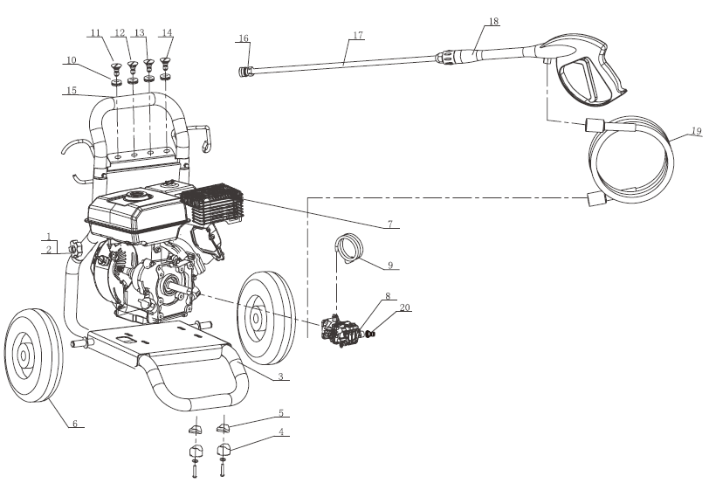

1 | NAKRĘTKA | 2
2 | BEZPIECZNIK | 2
F | RAMA | 1
4 | PODSTAWKA GUMOWA | 2
5 | ZATYCZKA | 2
6 | KOŁO | 2
7 | SILNIK | 1
8 | POMPA NA WALE | 1
9 | SSAWKA DETERGENTU | 1
10 | UCHWYT DYSZY | 4
11 | DYSZA, 0 ° | 1
12 | DYSZA, 15° | 1
13 | DYSZA, 40° | 1
14 | DYSZA DETERGENTU | 1
15 | UCHWYT PIANKOWY | 1
16 | ŁĄCZNIK | 1
17 | LANCA | 1
18 | PISTOLET | 1
19 | WAŻ CIŚNIENIOWY | 1
20 | ŁĄCZNIK MOSIEŻNY | 1

Charakterystyka techniczna
Model | HNHPT206B-A2
Model pompy | Pompa na wale
Ciśnienie nominalne | 18,6 MPa
Ciśnienie maksymalne | 20,7 MPa
Obroty normalne | 8,2 l/min
Prędkość maksymalna | 9,1 l/min
Poziom wody Min/Max | 0,5 / 1,0 MPa
Maksymalna temperatura nominalna | 60°C
Dysze do szybkiej instalacji | 0°, 15°, 40° i dysza detergentu
System rozruchu | Linka
Zalecane paliwo | Benzyna SP98
Pojemność zbiornika paliwa | 3,6 L
Model Silnika: | LF170F
Typ silnika | czterosuwowy, chłodzony powietrzem
Pojemność | 212 cc
Moc nominalna | 4.2kW / 3600/min
Ilość oleju | 0,6 L
Obroty (zwalnianie) | 3400±50/min
Masa netto (kg) | 29 kg
Objętość produktu | 543 x 520 x 930 mm
Objętość opakowania | 550 x 550 x 550 mm
Poziom ciśnienia  akustycznego | 94,7 dB(A) K=3dB(A)
Zmierzony poziom  mocy akustycznej | 109 B(A) K=3dB(A)
Gwarancji poziomu  mocy akustycznej | 112 dB(A)
Wibracje | 4,6 m/s² K=1,5 m/s²

Schemat elektryczny
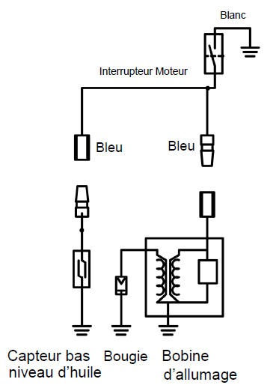
DECLARATION OF CONFORMITY

Declaration of conformity
BUILDER SAS
ZI, 32 rue Aristides Bergès – 31270 Cugnaux - France
Declares that the machine designated below:
Thermal High-Pressure Cleaner
Model: HNHPT206B-A2
Serial number: 20181002083-20181002162
Head of technical file: Mr Michel Krebs
Complies with the provisions of the directives ‘‘machine’’ 2006/42/CE and national regulations transposing it;
Also complies with the following European directives:
At the CEM Directive 2014/30/UE
Emission Directive 97/68/CE, modified 2012/46/UE
Noise- Directive 2000/14/CE Annexe V and 2005/88/CE
Guarantee sound power level: 112 dB(A); measured sound power level: 109 dB(A) K= 3 dB(A)
It is also in accordance with European and national standards and the following technical provisions:
EN 60335-1:2012+A11:2014, EN 60335-2-79:2012, EN ISO 14982:2009

Notified body

Cugnaux, le 25/06/2018
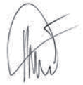
Philippe MARIE / PDG

